**中信开户指南**

第一步：

提示：打开浏览器，请输入:www.jsfund.cn，登陆嘉实基金官网

画面：

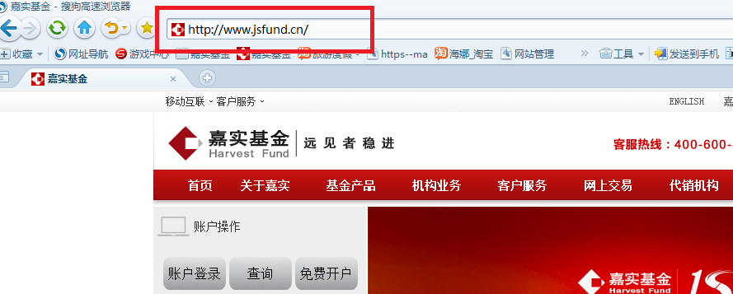

第二步：

提示：请点击“免费开户”，进入嘉实基金开户流程

画面：

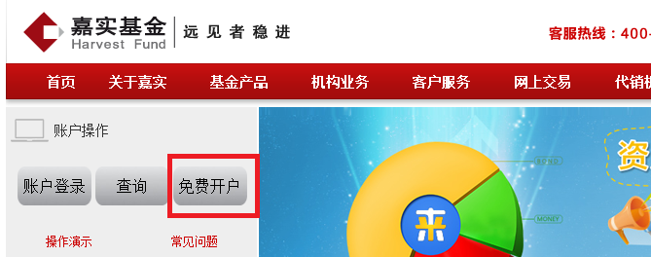第三步：

提示：进入嘉实基金的开户页面，请按照如下页面提示填写开户资料：

画面：

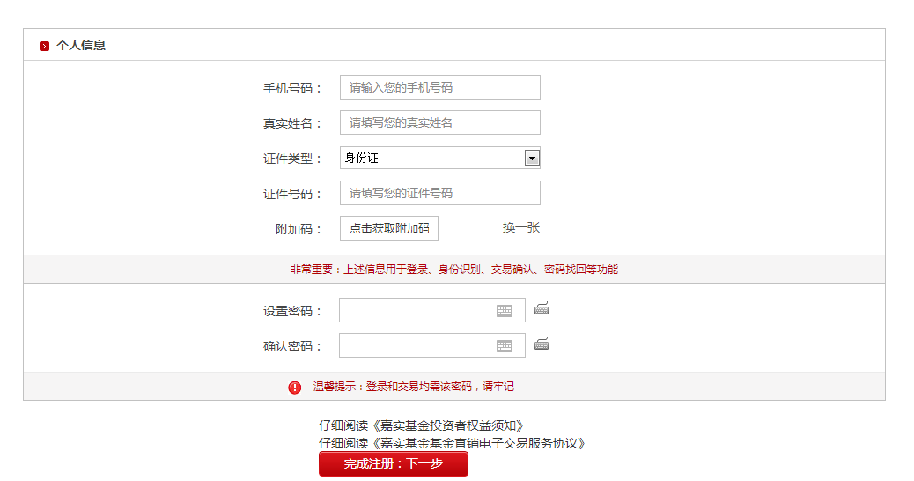

第四步：

提示：请等待验证短信的到达，由于运营商原因系统可能会延迟30秒钟到1分钟，请耐心等待。收到短信后，请将短信验证码填写至对话框中

画面：

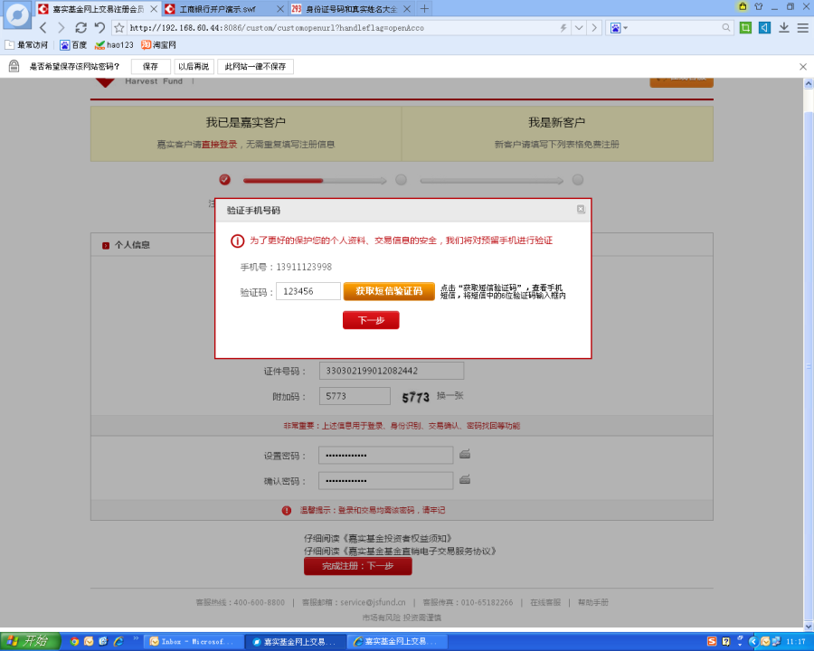

第五步：

提示：进入到银行卡的选择页面，请您选择您要开户的银行卡，点击对应图标。

画面：

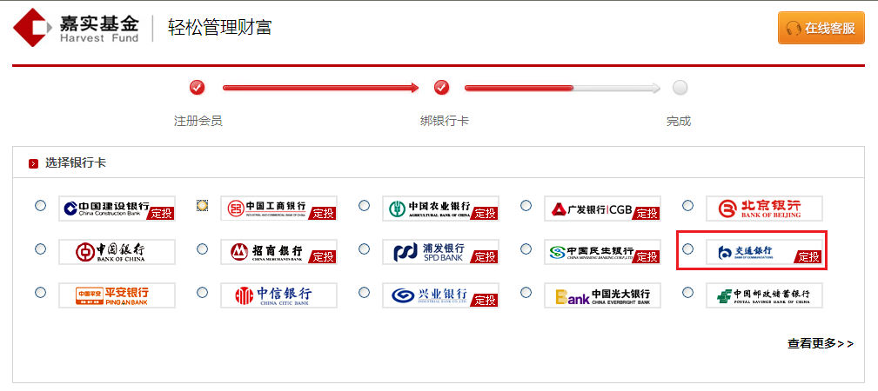

第六步：

提示：请对应填写您的银行卡信息，请注意，本页面填写的信息请与您在银行中预留的信息保持一致。

画面：

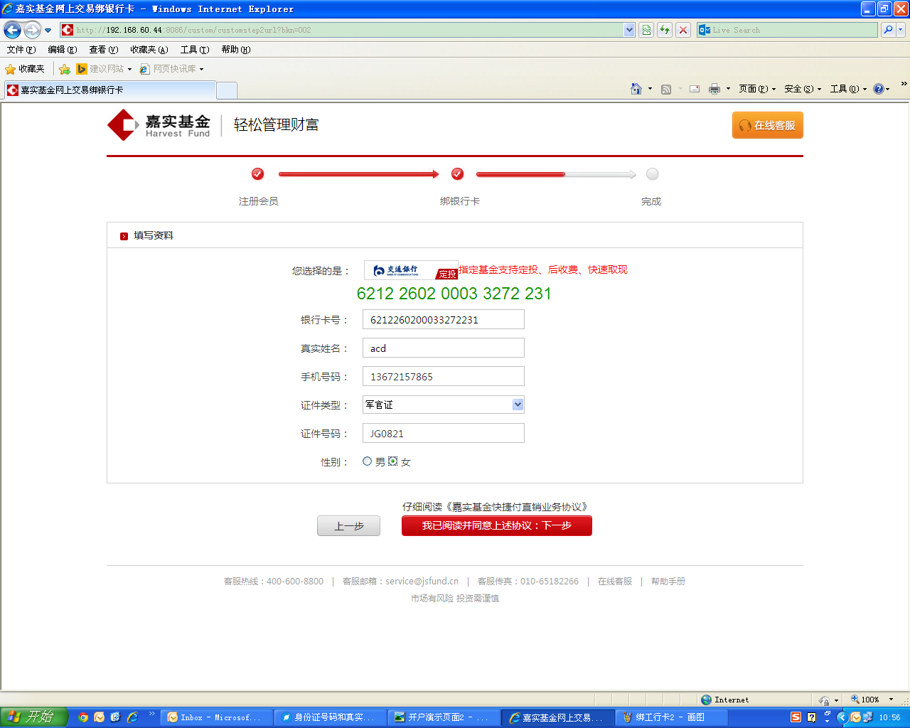

第七步：

提示：进入银联电子支付的页面，请您在“姓名“栏中 填写您在银行预留的姓名信息，并核对卡号和证件信息是否正确，然后点击”开户验证“。

画面：

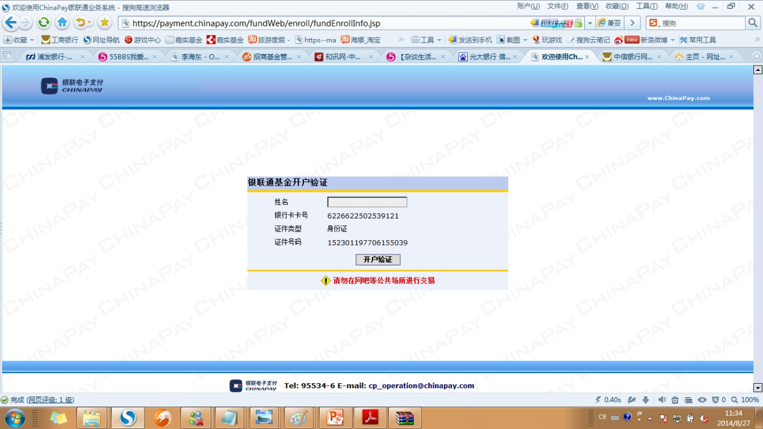

第八步：

提示：请先点击“银行卡密码“旁边的”点击此处下载控件“的按钮，下载并安装控件，安装完毕以后，点击鼠标的右键，点击”刷新“，然后在”银行卡密码“中输入“ATM的取款密码”，再输入“验证码”，点击“确定”。

画面：

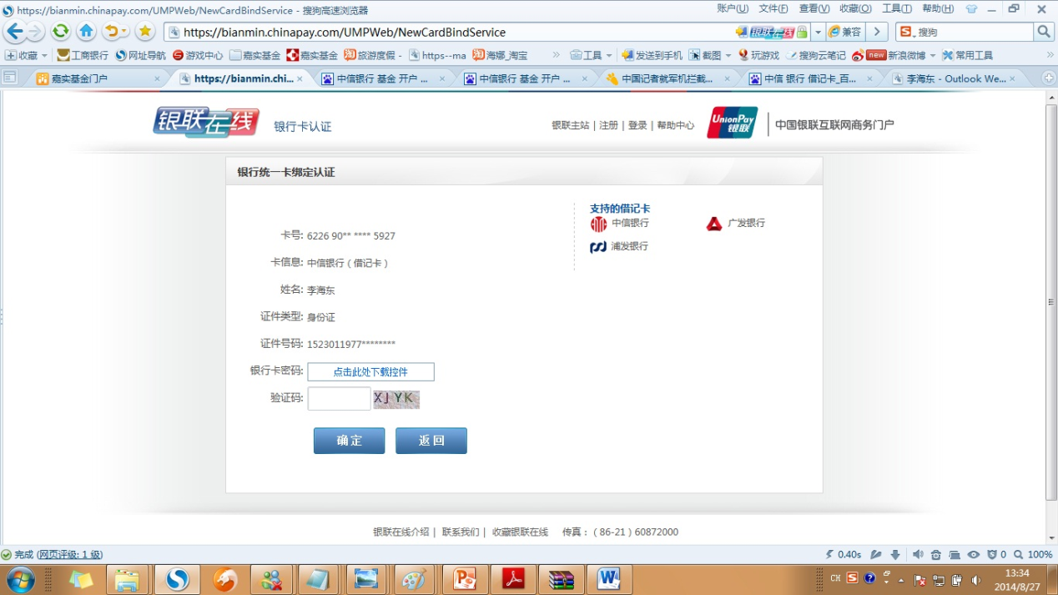

第九步：

提示：恭喜您，您的开户已经成功，请点击“立即申购基金”进入交易界面完成基金购买。

画面：

